Clinton Community Garden

Clinton Community Garden, créé parmi les premiers de la ville, en 1977 (bien que de nombreux articles datent sa création de 1978) et situé sur la 48ème rue Ouest, entre la 9ème et la 10ème Avenues, dans le quartier historique de Hell’s Kitchen, a sa place dans l’histoire des jardins communautaires de New York en tant que premier jardin à avoir intégré le Parks and Recreation Department de la ville, en 1984, ce qui lui a permis d’échapper plus tard à la vague de ventes aux enchères initiée par le maire Rudy Giuliani. Il est intéressant, bien que probablement fortuit, que ce jardin se trouve à quelques rues de l’ancien emplacement de la DeWitt Clinton Children’s Farm évoquée dans le chapitre précédent.

Le quartier

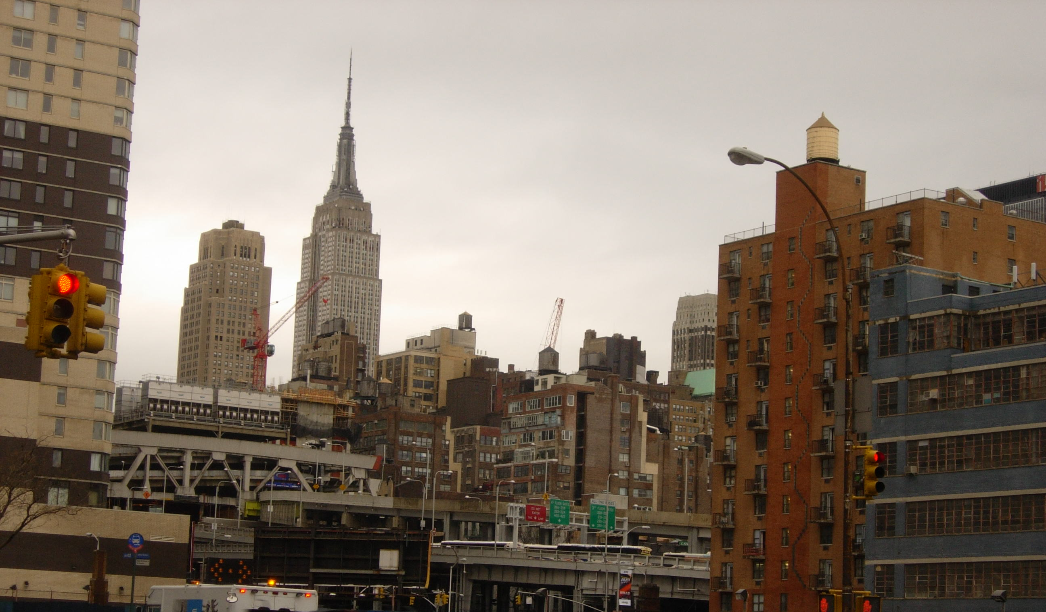
Photo 1: Empire State Building vu du coin de la 42ème rue et la 10ème avenue

Délimité par la 34ème rue au sud, la 59ème au nord, la 8ème Avenue à l’est et la Hudson River à l’ouest, le quartier officiellement nommé Clinton mais plus connu sous le nom de Hell’s Kitchen (comme en témoignent les guides touristiques, t-shirts et autres objets commémoratifs), a subi de fortes transformations sociales, économiques, ethniques et architecturales depuis les années 70 durant lesquelles la pauvreté, le crime, la drogue ont poussé les résidents à opter pour des solutions locales à des problèmes que le gouvernement municipal n’était pas en mesure de régler. Parmi ces solutions, il y eut la décoration en trompe-l’œil de façades d’immeubles murés (Boenzi 1978), ainsi que le nettoyage d’une parcelle de terrain laissée à l’abandon par la destruction de plusieurs immeubles d’habitation, afin d’y créer un jardin communautaire (Cullen 1979).
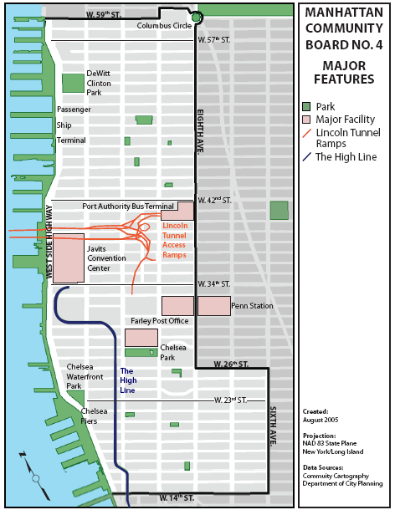

Figure 1:Plan du Community Board nº4
Source :
Hell’s Kitchen est le cadre de nombreux récits hauts en couleurs (dont le célèbre film de (Wise and Robbins 1961), West Side Story), tenant parfois autant du mythe que de la mémoire, souvent sordides, mais ne manquant pas de faire la fierté des résidents de longue date. En effet, dans une ville aussi gigantesque que New York, l’appartenance géographique se définit souvent à une échelle bien plus locale que celle de la municipalité. On connaît les rivalités entre résidents des différents Boroughs, ceux de Manhattan se considérant comme les « vrais » New Yorkais, les autres se sentant plus authentiques, moins minés par le tourisme et l’argent. Et de nombreux New Yorkais n’ont jamais traversé les frontières de leur borough, dans la mesure où cela n’est pas nécessaire à leur survie sociale ou économique (ceci n’a rien d’étonnant dans une ville où il est possible de vivre tout une vie sans jamais apprendre l’anglais). Mais les New Yorkais s’identifient à des zones encore plus précises, des quartiers plus ou moins officiellement définis, dont les noms résonnent dans l’imaginaire de tous : Chelsea, the East Village, Astoria, Bedford-Stuyvesant, East New York, le South Bronx, etc. Chacun de ces noms évoque des images, préjugés, souvenirs, fantasmes évoluant dans le temps, selon le rythme des mutations de la ville.
Un quartier au nom aussi chargé d’images que « la Cuisine de l’Enfer » ne pouvait bien évidemment pas échapper à la règle, et les péripéties du nom lui-même reflètent non seulement les changements survenus dans les images associées au quartier dans l’esprit de ceux qui n’y vivent pas, mais également la volonté de ceux qui y vivent de contrôler ces images. En effet, le nom de Hell’s Kitchen est apparu (il semblerait qu’il ait été utilisé pour la première fois dans un article du New York Times de 1881) à une époque où le crime organisé, principalement dirigé par les Irlandais et nourri de la présence de l’activité portuaire régnait entre Port Authority, la station de bus, et Times Square, alors le lieu de toutes les débauches (le quartier a été baptisé « one of the most dangerous areas on the American continent ») . Les explications sur la genèse du nom ne manquent pas, de la mauvaise prononciation du nom d’un restaurant allemand populaire, « Heil’s Kitchen », à l’anecdote selon laquelle un policier aurait dit à son coéquipier que le quartier était plus chaud que l’enfer, plutôt comme la cuisine de l’enfer, et jusqu’à l’histoire d’une émeute populaire ayant fini par la cuisson (littérale ) d’un policier dans un énorme chaudron, en pleine rue.
Le nom de Clinton (en référence à DeWitt Clinton, maire de New York au 19ème siècle, et dont les terres se trouvaient à cet endroit), qui coexiste maintenant avec celui de Hell’s Kitchen, est beaucoup moins chargé symboliquement, et son retour a été voulu pour tenter de faire oublier la mauvaise réputation du quartier. Il est d’ailleurs intéressant que le jardin communautaire, dont le but était de combattre la déchéance, la laideur et le manque de sécurité du lieu, ait été doté du nom de Clinton Community Garden. Aujourd’hui, ce nom n’évoque rien ou presque à ceux qui ne connaissent pas le quartier, contrairement à celui de Hell’s Kitchen, présent dans tant de romans et films, et dans l’imaginaire de New York. Il semble que l’usage en soit revenu en force dans les années 1990, alors que, le quartier étant en pleine gentrification, le terme relevait davantage de la nostalgie que de la description (Lambert 1994).
Aujourd’hui, le quartier est en plein essor, perpétuellement en travaux, densément peuplé (plusieurs jardins communautaires y ont été rasés récemment pour faire place à des immeubles d’habitation, et il était prévu que le village olympique y soit construit si New York avait été élue pour les jeux de 2012), la population y est de plus en plus aisée, même si des résidents de longue date, issus de l’immigration européenne, parviennent à y rester grâce au système des loyers contrôlés, en vigueur dans certains immeubles. La population reste donc mélangée, mais nettement dominée par la classe moyenne, les artistes attirés par la proximité de Broadway. De plus, la rénovation exhaustive de Times Square (à laquelle un groupe de résidents de Clinton s’est d’ailleurs opposé (Reichl 1999)), qui en a fait ce carrefour perpétuellement scintillant et mouvant que nous connaissons tous, ainsi qu’un nœud de transports, attire touristes et New Yorkais en transit ou en quête de spectacles, de restaurants, d’endroits à la mode où sortir le soir.
Le quartier de Clinton est donc devenu particulièrement attirant pour les résidents comme pour les visiteurs, et cela n’a pas manqué d’avoir un impact sur la fréquentation de Clinton Community Garden, tant en ce qui concerne les membres que les visiteurs de passage. Comme nous le verrons plus tard, cela amène à la fois avantages et inconvénients au jardin, ces notions d’avantage et d’inconvénient ne faisant d’ailleurs pas nécessairement l’unanimité.

Le jardin
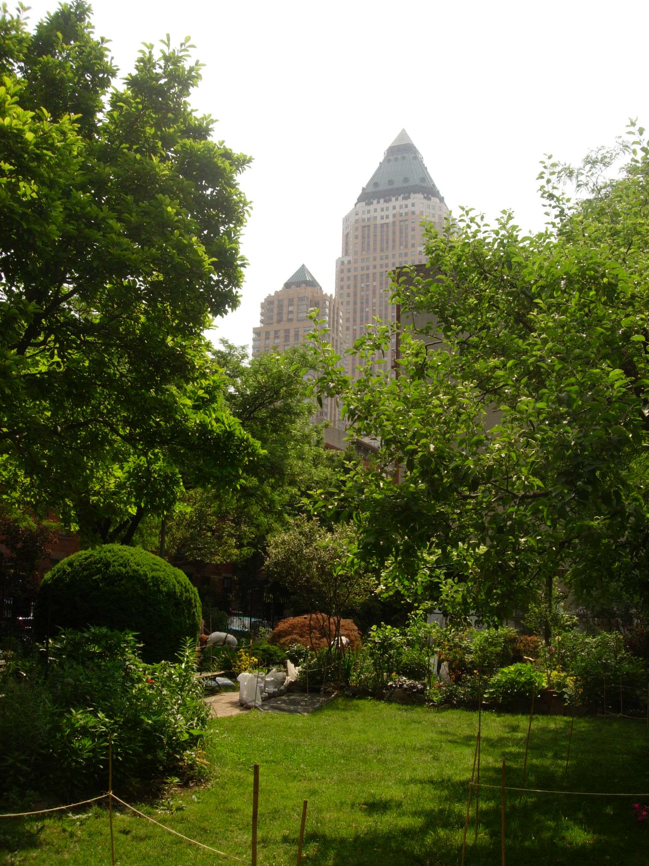 | 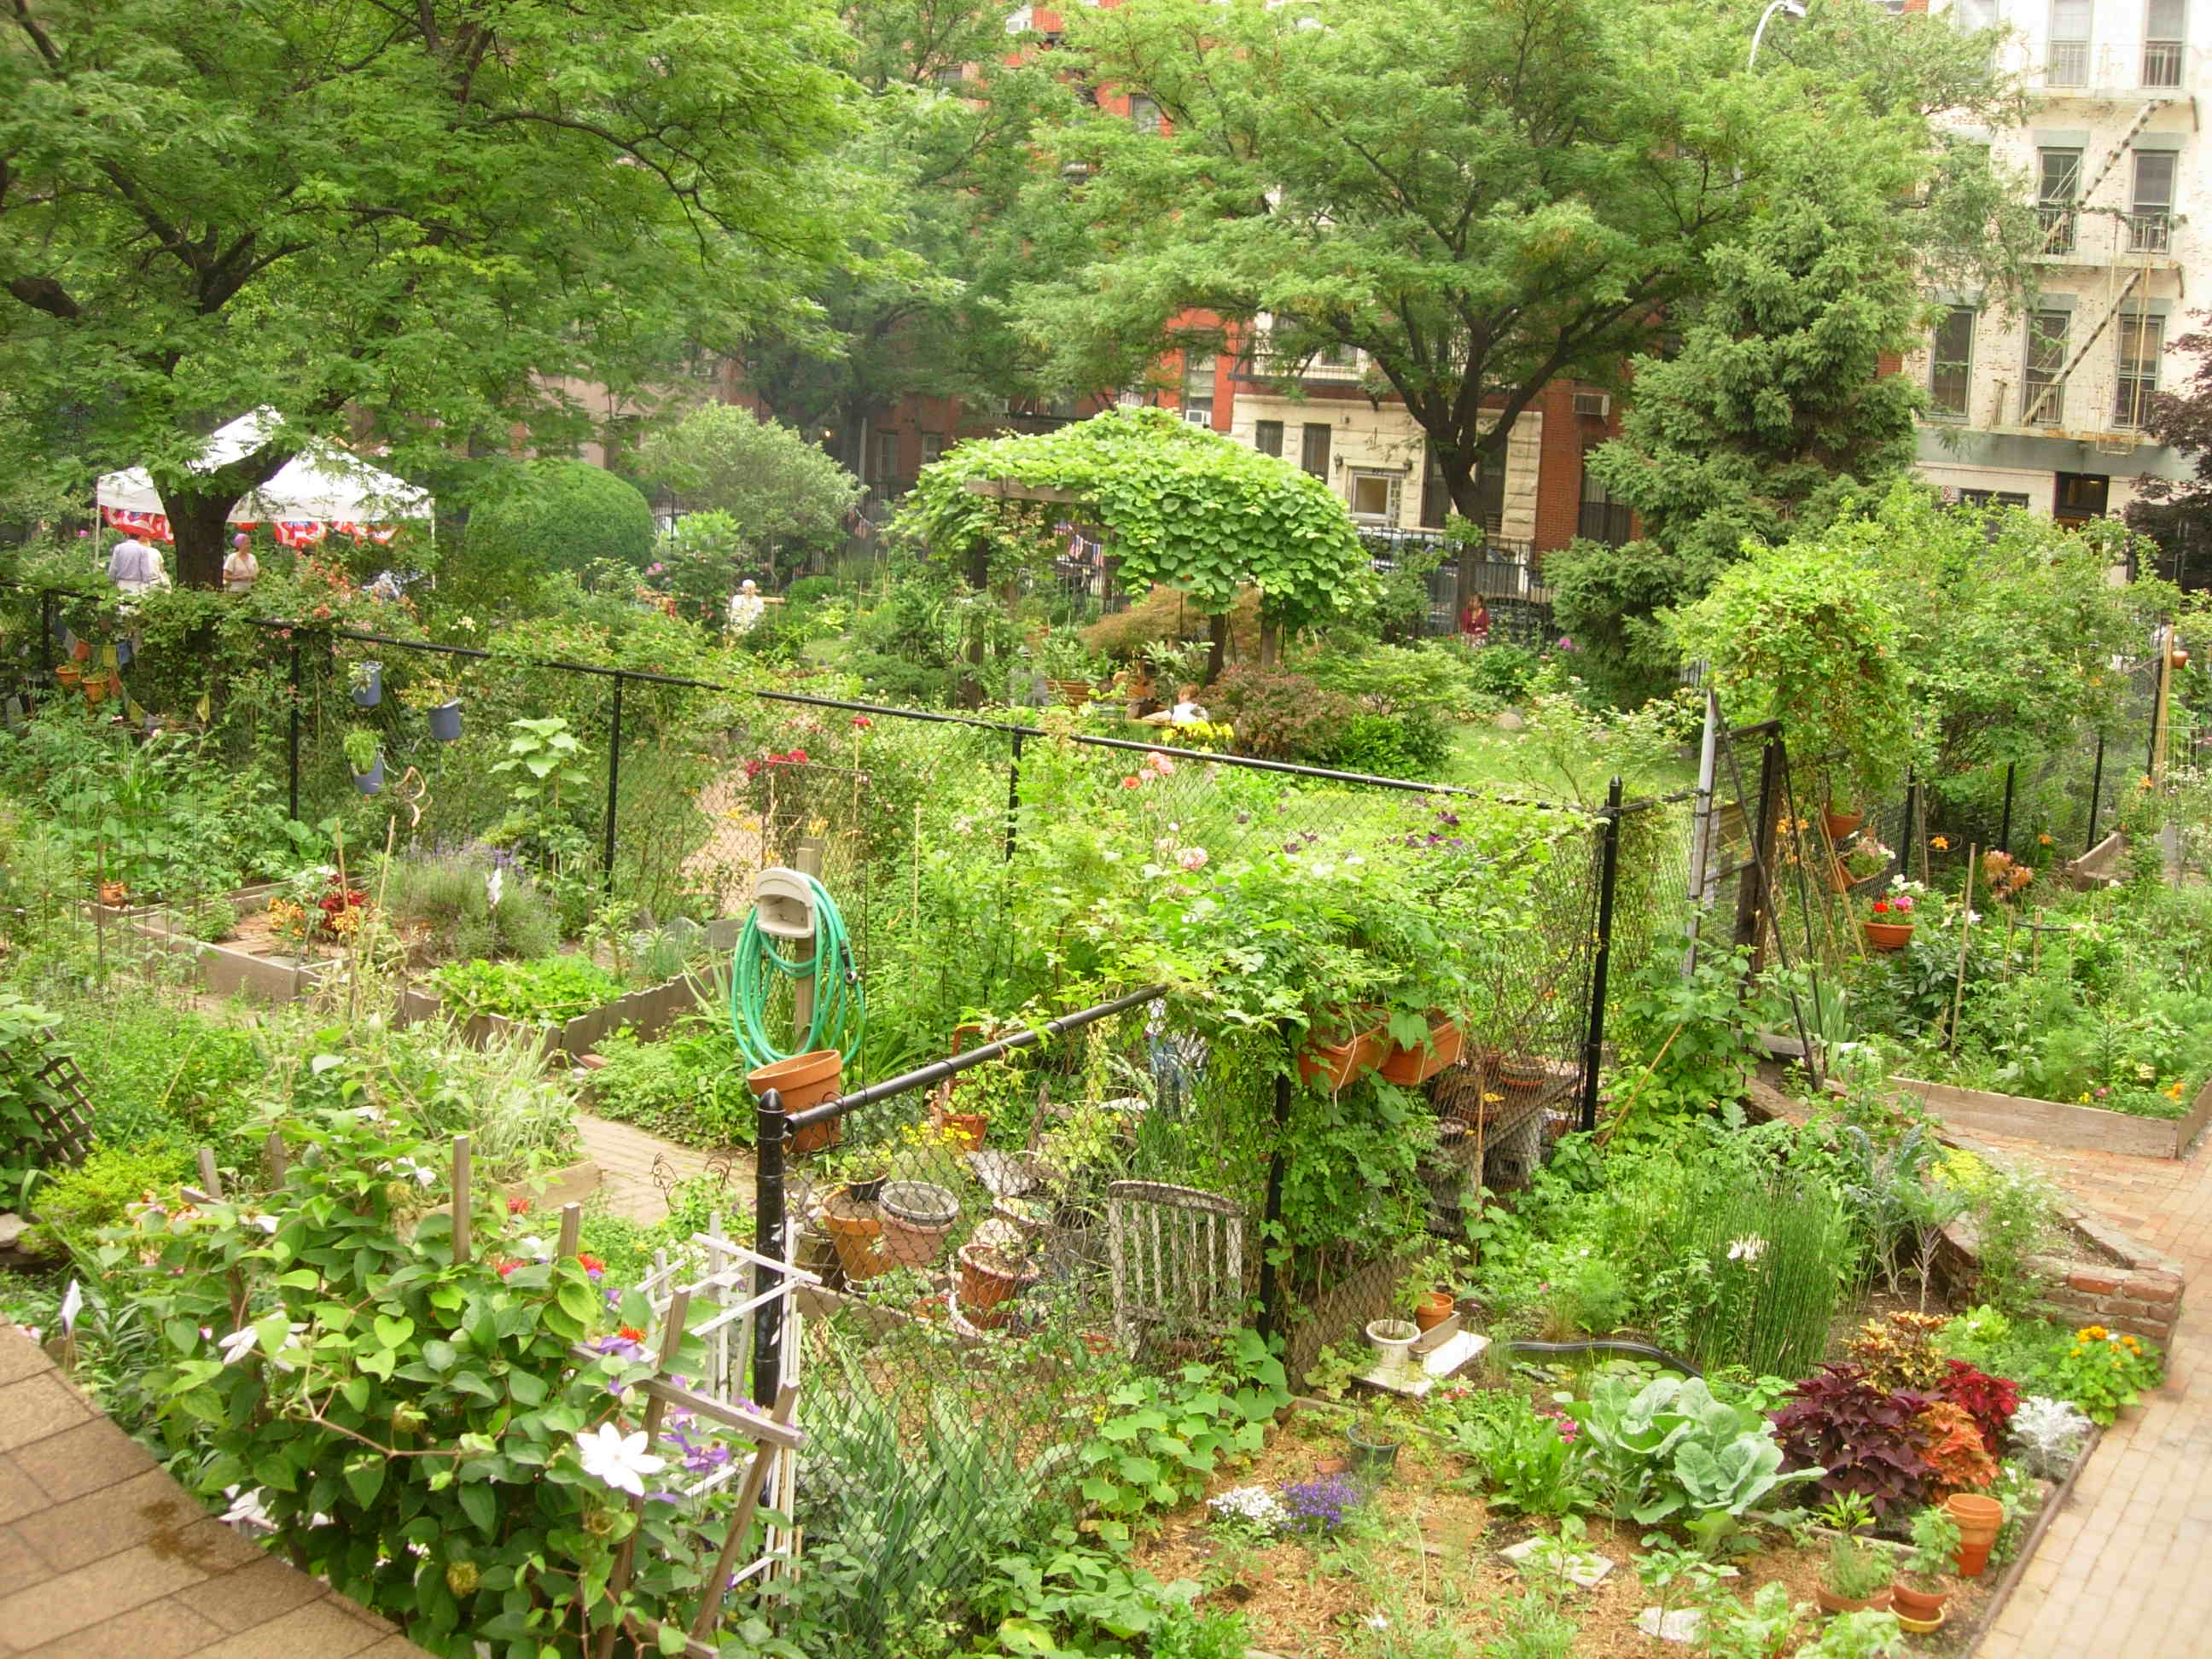
Photo 2: Vue vers le nord-est du Clinton Community Garden | Photo 3: Vue du coin sud-est du Back Garden (au-dessus du compost)

Histoire

Étant donnée sa notoriété, l’histoire de Clinton Community Garden a été racontée à maintes reprises par les journalistes, les membres du jardin, les représentants des institutions impliquées. Ces récits varient parfois, mais il est possible d’en tirer les grandes lignes sur lesquelles tout le monde s’accorde.
Bien qu’étant un jardin « communautaire », le projet initial a été porté, comme c’est souvent le cas, par une personne particulièrement impliquée dans la vie du quartier. Mallory Abramson, résidente de la 48ème rue et responsable, entre autres, du projet de trompe-l’œil évoqué plus haut, était membre de la Block Association de la 48ème rue, entre la 9ème et la 10ème avenues. À ce titre, elle a été signataire de pétitions adressées au maire de New York, concernant l’état de décrépitude et les problèmes de drogue, vandalisme, etc., de cette partie de la ville.
Les échos concernant Mme Abramson révèlent en général une personnalité assez autoritaire, et on m’a souvent répété qu’à cette époque, pour pouvoir devenir membre du jardin, le seul critère était de « plaire à Mallory ». Tous les changements potentiels devaient également recevoir son approbation, et si cela mettait parfois des bâtons dans les roues communautaires du projet, personne ne nie que sans son énergie et son engagement, le jardin n’aurait probablement pas prospéré au point d’atteindre le succès qu’il rencontre aujourd’hui.
La clef du succès du jardin a été son énorme exposition dans les médias locaux et nationaux. Cette visibilité a été énorme tout au long de son existence : j’ai trouvé plus de quarante articles de presse (ce qui est bien supérieur à ce qui existe sur la plupart des autres jardins individuellement), allant des magazines de jardinage aux annonces locales d’un événement culturel, en passant par des journaux nationaux faisant découvrir à leurs lecteurs la nouvelle tendance aux jardins partagés et les difficultés et succès qu’ils rencontrent. Clinton Garden a également été l’objet d’études municipales, notamment sur l’accessibilité des Community Gardens par rapport aux parcs publics (rapport du New York Open Space Task (Force 1987) et du Parks (Council 1998)), et une recherche google sur le jardin renvoie 662 résultats. Il est également mentionné par (Lawson 2005) dans son ouvrage sur l’histoire des jardins collectifs aux Etats-Unis.
Mais cette visibilité a surtout payé lors de la « Inch Campaign » lancée par Mallory Abramson en 1984, au moment où le jardin était menacé, dans le cadre de la rénovation en profondeur des alentours de Times Square. Le principe était, pour récolter l’argent nécessaire à l’achat du terrain lors de la vente aux enchères prévue par la ville, de « vendre » le jardin à des particuliers, au prix de $5 le pouce carré, fournissant en échange un « titre de propriété » (Strogoff 1984), (Bartelli 1984) entre autres). Au cours de la campagne, le « Inch Worm », encore visible aujourd’hui, a été peint sur le mur est du jardin, s’allongeant à mesure que les pouces carré étaient vendus. Grâce à la multitude d’articles publiés sur le sujet, notamment au niveau national (et même un dans une revue française), la campagne a eu un succès considérable, et le jardin a pu récolter $84000, somme que le Trust For Public Land devait doubler, en vue de la vente. Mais face au soutien national massif, exprimé par des lettres envoyées au maire Edward Koch, celui-ci (qui avait par ailleurs « acheté » le premier pouce carré (Glasser 1984)) a renoncé à la vente, et a placé Clinton Community Garden sous la juridiction de Parks and Recreation Department de la ville, lui conférant ainsi un statut permanent, chose exceptionnelle à l’époque. De plus, le jardin a reçu cette année là le Community Service Award décerné par le Park Council à des organismes promouvant le développement des espaces ouverts à New York (1984).
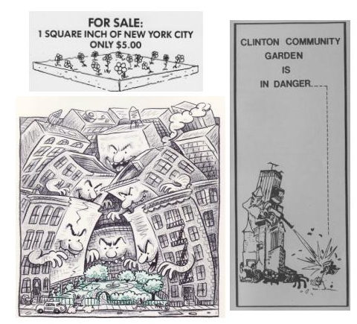
Figure 2 : Imagerie de la campagne de collecte de fonds.
Source : Archives de Clinton Community Garden

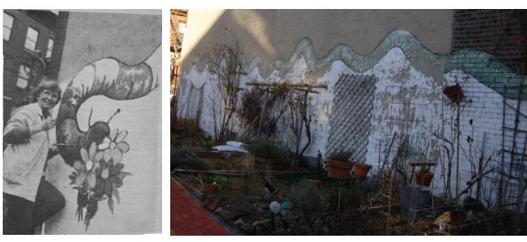
Photo 4 : Le « Inch Worm », symbolique de la campagne pour sauver le jardin, en 1984 (source : archives de CCG) et 2007
Le jardin, monté en association, a néanmoins gardé l’argent récolté, qui sert encore aujourd’hui à on fonctionnement, comme cela sera développé un peu plus loin, dans le paragraphe sur la gestion financière du jardin.
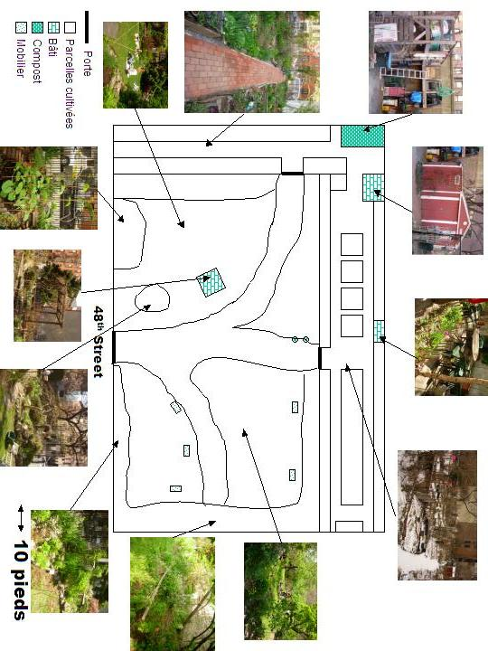

Description physique

Le jardin lui-même, planté sur l’emplacement anciennement occupé par trois immeubles abandonnés puis détruits, mesure 100 pieds sur 150, soit à peu près 30,5 mètres sur 45,7, et fait ainsi partie des plus grands jardins de Manhattan (il y en a de plus grands dans les autres boroughs), où l’espace se fait rare.

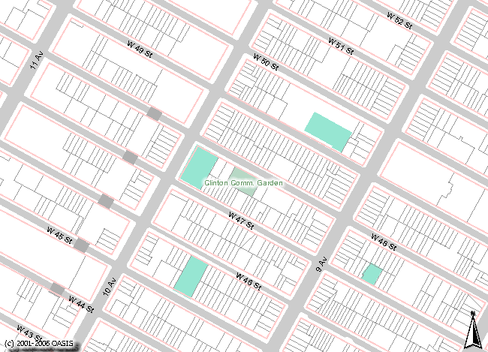
width of map is 0.48 miles.
 | Streets | Bridges/Overpasses
Block/Lot Boundaries | Community Gardens | NYC Parks
Playgrounds | Green Spaces Along Streets | Streams, Lakes, Waterbodies
Figure 3: Plan des alentours de Clinton Community Garden
Source : www.OASISnyc.net

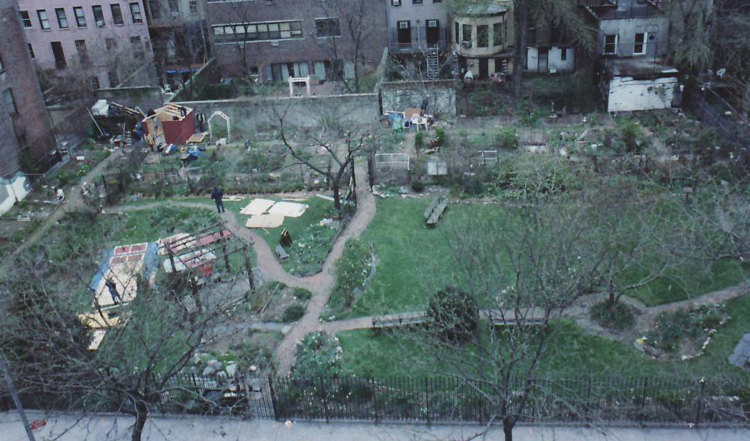
Photo 5: vue d'un immeuble du côté nord de la 48ème rue
Source : Archives de Clinton Community Garden, auteur inconnu, 1998

Une particularité de ce jardin est la possibilité d’obtenir, lorsque l’on fait partie de la « communauté », définie très clairement comme l’ensemble des personnes résidant ou travaillant dans un secteur compris entre la 34ème et la 59ème rues, et la 8ème Avenue et la Hudson River, une clef du jardin contre un paiement de $5. Cette clef donne accès, du lever au coucher du soleil, à la partie antérieure du jardin (front garden), conçue pour que les usagers s’y reposent sur les bancs, sous les arbres, y amènent leurs enfants, notamment dans le « jardin des sensations » où ils peuvent toucher et sentir les plantes, etc. Cette partie est gérée collectivement par des volontaires (il est intéressant de noter qu’il n’est nul besoin de participer à l’entretien ni à la vie du jardin pour pouvoir profiter des bienfaits de cette section – les seules exigences sont la nécessité de se trouver dans la zone géographique définie, et d’obéir aux règles, qui ont d’ailleurs varié en fonction des comportements des usagers et du niveau de tolérance des membres), les plantes y sont, dans certaines sections, étiquetées pour des raisons didactiques, et les usages y sont plus ou moins celui d’un parc public (Figure 4).
En fait, comme l’ont souligné plusieurs membres, les usages que l’on associe généralement avec un parc sont partagés entre cette partie du jardin (profiter de la flore et de la faune, du calme, de l’ombre) et le Hell’s Kitchen Park, au bout de la rue (sur la 10ème Avenue, entre la 47ème et la 48ème rues (Photo 6)), qui est en fait une aire de jeux et de sports agrémentée de quelques plantes. Jusque récemment, cette aire était laissée à l’abandon par la ville et récupérée par les usagers et vendeurs de drogues ; puisqu’il était rendu inutilisable par les enfants, ceux-ci fréquentaient uniquement Clinton Garden et y pratiquaient des activités mouvementées et bruyantes en opposition avec le désir de calme et de préservation de la faune et de la flore exprimé par de nombreux membres et usagers. Ceci a entraîné des conflits (documentés par des lettres recueillies ans les archives du jardin) qui semblent être plus ou moins résolus maintenant que l’aire de jeux est redevenue praticable.
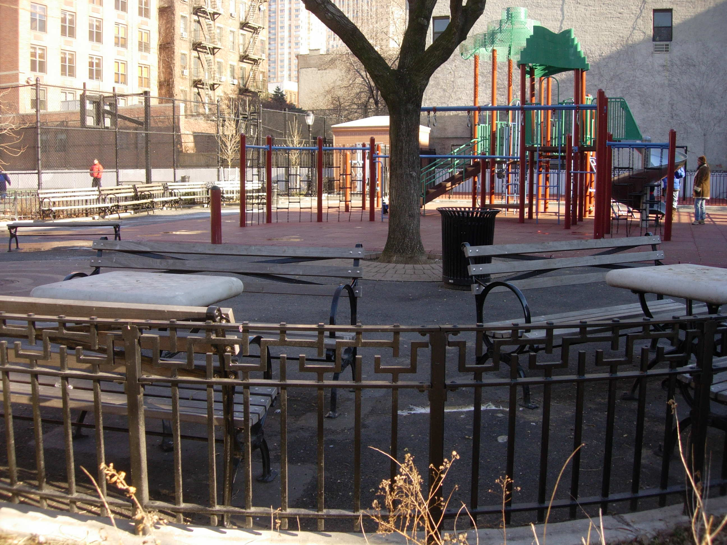
Photo 6: Hell's Kitchen Park
Top of Form

Bottom of Form
En revanche, la partie réservée aux cultures gérées par les membres du jardin à proprement parler (back garden) est séparée de la partie « parc » par une autre grille dont seuls les jardiniers à qui sont allouées les 108 parcelles (plots) ont la clef. Il existe donc une hiérarchie entre usagers « actifs » et usagers « passifs », très nettement marquée par cette frontière physique infranchissable, tout aussi bien que par la tendance des « vrais » jardiniers à traverser la première partie d’un pas pressé, marquant clairement leur véritable but comme étant leur jardin, celui dans lequel ils travaillent, dans lequel ils font pousser leurs fruits et légumes, et qui a une fonction très différente du « parc » où les usagers passifs se reposent et lisent. Il faut cependant noter l’existence fondamentale de volontaires chargés d’entretenir la partie antérieure, découpée en parcelles plus petites allouées à une ou deux personnes. La plupart de ces volontaires ont également une parcelle dans l’autre partie, mais ce n’est pas le cas de tous. En effet, la liste d’attente pour l’obtention d’une parcelle personnelle étant particulièrement longue (il arrive de devoir attendre jusqu’à trois ans), s’occuper de la partie antérieure est une option en attendant, permet de jardiner et de se faire connaître dans le jardin, etc., la différence majeure étant que cela ne permet pas de faire pousser des plantes pour consommation personnelle et que, même si chaque volontaire est responsable de son coin, l’avis collectif entre souvent en jeu (nous verrons qu’il existe également des règles cadrant les usages possibles des parcelles individuelles, mais dans la limite de ces règles, chaque jardinier est libre de planter ce qu’il veut).
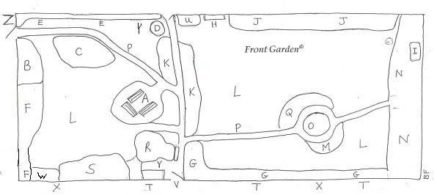
Figure 4: Plan de la partie "parc" du jardin, avec délimitation de parcelles en fonction de qui les entretient
Source : archives du Clinton Community Garden

Les utilisateurs de CCG

Comme nous l’avons vu dans la description physique du jardin, celui-ci est divisé physiquement et à cette division correspondent différents statuts d’usagers. Il existe également des divisions plus symboliques, voire subjectives, notamment en fonction de l’engagement, qui définissent le passage de simple usager à membre, un passage que tout le monde ne situe pas au même niveau.

Les usagers « passifs »
Ce sont les usagers qui utilisent la partie antérieure du jardin comme un parc, qui le fréquentent plutôt qu’un parc de la ville pour sa proximité et cette impression (qui ressort des entretiens et des conversations entendues sur place) d’avoir trouvé un lieu « à soi », « secret » (le nombre effectif de personnes connaissant et fréquentant le jardin n’a aucun impact sur cette perception, davantage liée au statut semi-privé du lieu). Cette impression semble d’ailleurs être renforcée dans le cas d’usagers possédant une clef, qui leur donne la sensation de « posséder » un peu le jardin.
La plupart de ces usagers ne prête jamais main forte aux jardiniers, malgré les fréquents appels au volontariat, mais ceux qui possèdent une clef s’autoproclament souvent membres de Clinton Community Garden, en opposition avec ceux qui ne peuvent entrer que lorsque quelqu’un leur ouvre la grille, et en raison de leur contribution de $5 au moment de l’acquisition de la clef. Cependant, ils se considèrent généralement membres de « cette partie-ci », à savoir le devant du jardin, parce qu’ils n’ont pas la clef du fond. Il semble donc que le sentiment d’appartenance ait davantage à voir avec l’accessibilité qu’avec un engagement quelconque dans l’entretien de l’espace, la prise de décisions, etc.

Les usagers « actifs »
Il s’agit principalement des « plotholders », qui ont donc accès à une parcelle (plot) du fond du jardin pour usage privé, et des volontaires auxquels est assignée une partie du Front Garden (une même personne, ou famille, peut d’ailleurs être dans ces deux cas simultanément). Ces usagers sont donc actifs dans la mesure où ils fréquentent le jardin en partie, si ce n’est exclusivement, pour y travailler, et ils sont d’ailleurs généralement désignés par le terme de « gardeners » (et désignent en retour les usagers « passifs » simplement par le terme « people » ou « visitors », ce qui les rend anonymes et souligne l’idée qu’ils ne font qu’être invités dans cet espace entretenu par autrui). Ce sont également eux qui forment le noyau des membres du jardin, dans la mesure où ils ont le droit de voter pour élire le comité de direction et ont donc, en plus de leur rôle de jardiniers, celui de décideurs (en théorie tout au moins, car nous verrons qu’il est difficile de pousser les membres à s’impliquer dans cette facette du jardin).
Parmi ces usagers actifs, il existe différents niveaux d’activité, significatifs par rapport à la question de communauté ; certains se contentent d’entretenir leur parcelle, tandis que d’autres participent à l’entretien des parties collectives, du compost, des abris, et d’autres encore s’impliquent dans l’organisation et la gestion. Ces différents degrés d’activité, plus ou moins individualistes, sont d’ailleurs accompagnés de différents degrés de communication avec les autres membres. De plus, ces degrés peuvent varier au cours du temps, en fonction de la motivation ou de la disponibilité changeantes d’un membre.
Il est important de noter que, même si d’après mes observations et les discours es jardiniers le cas est relativement rare et ponctuel, certains usagers de la partie antérieure s’impliquent dans les actions collectives de nettoyage, organisation d’événements, etc. Cela reflète une envie de participer au bon fonctionnement d’une institution dont ils bénéficient et qu’ils apprécient, pour un certain nombre de raisons que nous développerons plus loin.

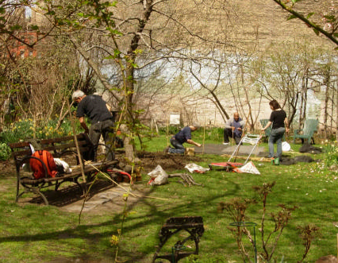 | 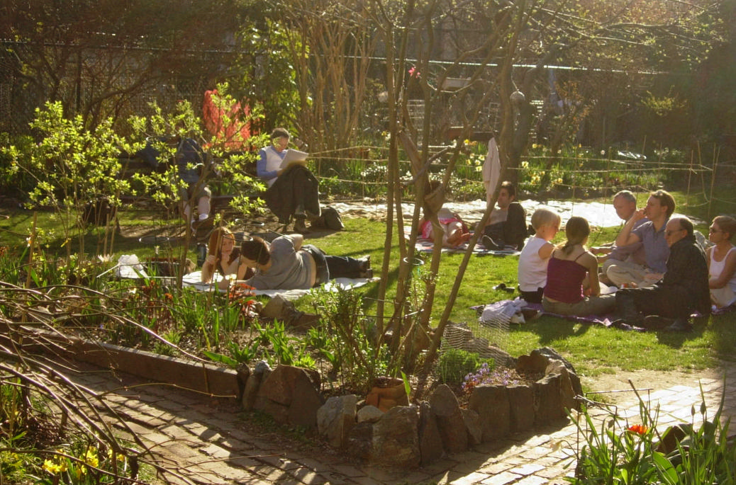
Photo 7 : Membres du Back Garden replantant la pelouse du Front Garden | Photo 8: Visiteurs se reposant sur la pelouse du Front Garden, entre les zones replantées le matin

Qui sont ces usagers ?
Comme dans de très nombreux cas de jardins collectifs, dans la mesure où les usagers tendent à vivre dans un rayon réduit autour du jardin (dans ce cas précis, il s’agit d’une règle, mais il peut parfois s’agir simplement d’une question pratique, l’intérêt d’un jardin de quartier par rapport à un parc de la ville étant sa proximité géographique), la composition socio-économique et ethnique des membres reflète plus ou moins celle du quartier. Comme nous l’avons vu plus haut, Hell’s Kitchen est un quartier en plein essor économique et culturel, mais qui conserve une partie de sa population des décennies passées grâce au système des loyers contrôlés. Il s’agit également d’un lieu central qui attire les nouvelles vagues d’immigration. Les usagers du jardin (actifs ou passifs) forment donc un ensemble relativement bigarré, mais néanmoins dominé par les membres blancs et de classe moyenne. De nombreux membres sont artistes, ce qui reflète les opportunités du quartier en la matière, mais également l’ancien caractère plutôt « bohème » d’un quartier où les loyers ont été relativement peu élevés. Il a également souvent été remarqué qu’un mode de vie flexible permet de passer du temps au jardin en journée, et pas seulement le week-end. Pour le reste, la plupart des membres travaillent dans l’administration, l’enseignement, ou sont retraités.

Fonctionnement

Le règlement
Des quatre jardins étudiés ici, et très certainement par rapport à la majorité de ceux de New York, Clinton a de loin l’organisation la plus complexe et la plus institutionnalisée. Cela ne s’est pas produit d’emblée, mais a été précipité à la fois par le danger auquel il a fait face au début des années 1980, et par l’issue heureuse, qui a non seulement placé le jardin dans une position institutionnelle privilégiée en le rattachant au département des parcs de la ville, mais a également entraîné un enrichissement soudain et sans commune mesure avec le budget moyen d’un Community Garden, ce qui a nécessité la mise en place de moyens de gestion de cette somme.
Comme tout jardin faisant partie du programme Green Thumb, Clinton doit se plier aux règles de base de cet organisme, dont la plus notable est l’obligation d’ouvrir ses grilles au public pendant au moins dix heures par semaine (afin que le jardin ne fonctionne pas comme un lieu privé, mais bien à mi-chemin entre public et privé). Ces horaires, où n’importe quel passant est certain de trouver la grille principale ouverte, sont visibles de l’extérieur. Le reste du temps, il faut soit posséder une clef, ce qui est le cas de nombreuses personnes, soit demander à quelqu’un étant déjà à l’intérieur d’ouvrir la porte (mais on constate que les personnes non familières avec le jardin le font rarement, et se contentent généralement de regarder les personnes à l’intérieur à travers les barreaux – en effet, il est loin d’être évident, pour ceux qui ne connaissent pas l’existence des Community Gardens, de saisir ce concept de lieu ni privé ni public, et donc de s’y sentir les bienvenus, dans la mesure où ils sont face à une porte fermée). De plus, durant la nuit, la grille principale est renforcée par une chaîne maintenue par un cadenas, ce qui empêche même les personnes possédant une clef d’entrer. Seuls quelques membres « actifs » du jardin possèdent la clef de ce cadenas et se chargent à tour de rôle de l’ouvrir et de le fermer. Cette mesure, relativement récente, est due à des abus d’usagers investissant le jardin de nuit, souvent de manière bruyante.
Une autre règle de Green Thumb et du département des Parcs est l’interdiction de consommer de la drogue ou de l’alcool dans les Community Gardens. Cette règle devrait en principe être appliquée par tous ceux-ci, sous peine de rupture de contrat. Cependant, Clinton Community Garden, de par sa notoriété et son succès, semble bénéficier d’une certaine latitude, et tous les rassemblements, y compris ceux auxquels sont présents des représentants de la ville ou de GT, incluent la présence d’alcool. Les membres du jardin sont alors responsables de la bonne conduite de tous (et nous verrons dans le chapitre 3 que cela n’est pas toujours chose aisée).

Comme nous l’avons exposé plus haut, il existe deux grandes catégories d’usagers du jardin, les « passifs » qui ne possèdent que la clef de la première partie et ne sont autorisés à fréquenter que celle-ci, et les « actifs », qui ont les deux clefs et soit une parcelle à leur nom, soit la charge d’une zone de la partie publique (ou les deux). Ces deux catégories d’usagers doivent se plier à deux « contrats » distincts (voir annexe) qu’ils signent lors de l’achat de leur clef ou de l’obtention de leur parcelle, et qui ont évolué dans le temps, en fonction des besoins particuliers d’une époque, mais également des incidents constatés. Il existe de plus une liste abrégée de devoirs et interdictions, affichée dans le jardin (en anglais, espagnol et arabe, pour être lisible par les différentes populations du quartier) à la fois pour rappel à l’attention des personnes ayant déjà signé leur contrat, et pour le bénéfice des usagers de passage ne possédant pas de clef, et n’ayant donc ni lu ni signé aucun accord préalable. Un document supplémentaire indique également la marche à suivre pour les volontaires de la partie publique, mais celui-ci ne nécessite pas de signature et correspond davantage à une définition lâche du « volontaire idéal » (doit être enthousiaste, dévoué, respectueux de la communauté, connaître les plantes et leurs besoins, etc.).

L’organisation du travail
Dans un jardin aussi grand, aussi varié et surtout aussi populaire que Clinton, il est fondamental d’assigner les tâches de manière à ce que l’ensemble soit convenablement entretenu, et à éviter les conflits, qui naissent souvent de la frustration de ceux qui ont le sentiment de « tout faire ». Comme dans le cas des règlements, l’organisation du travail a été mise en place et a évolué en fonction des besoins et des problèmes rencontrés (essentiellement, la popularité croissante du lieu, et la question du volontariat).
Dans la mesure où Clinton Community Garden, en tant que structure institutionnelle, n’a aucun salarié, il est nécessaire de trouver des moyens de motiver des volontaires qui exercent souvent un métier par ailleurs, et qui ont une envie plus ou moins grande de s’impliquer dans le fonctionnement général du jardin.
Pour les personnes « possédant » une parcelle à l’arrière du jardin, le principal devoir est d’entretenir celle-ci. Le choix des plantes, de l’organisation spatiale, de l’usage général incombe à chacun (ce qui participe à l’éclectisme du jardin et constitue son paysage si particulier), dans les limites du règlement, à savoir ne pas envahir les parcelles avoisinantes ni leur faire ombrage (ce qui explique l’interdiction d’avoir des arbres de plus de ??? ). D’autre part, le temps d’attente pour une parcelle pouvant être de deux ou trois ans, il est primordial d’assurer leur bon entretien pour ne pas en perdre le privilège au bénéfice de quelqu’un sur la liste d’attente. Nous verrons dans le chapitre suivant que cette notion de « bon entretien » (à la fois pour les parcelles elles-mêmes et pour la section du chemin de brique qui borde chacun d’elle et dont le désherbage incombe à la personne cultivant la parcelle), de par sa subjectivité, a pu mener à des expulsions conflictuelles.
Mais, sauf en cas de conflit ouvert, la répartition du travail dans le cas de la partie du fond du jardin est assez claire et découle logiquement de la position privilégiée des « plotholders ». En revanche, tout ce qui concerne la partie antérieure, et, dans la partie du fond, le compost et l’abri à outils, est nettement plus délicat à mettre en place. En effet, même si de toute évidence, l’ensemble des usagers bénéficie d’un entretien efficace de tout le jardin, il est beaucoup plus difficile de motiver le travail volontaire pour tout ce qui n’est pas directement « à soi » (nous verrons également que le rapport à la parcelle individuelle à l’intérieur du Community Garden se rapproche du comportement propre à la propriété privée).
Tous les usagers, qu’ils aient ou non une parcelle, sont encouragés à participer aux journées des volontaires, publicisées sur le site internet et par affichage dans le jardin. Ces journées ont souvent un but précis déterminé par les personnes en charge (nettoyage de printemps, réception et rangement de sacs d’engrais, reconstruction du sentier de briques, etc.), et tous ceux qui le désirent peuvent se présenter au jardin et prêter main forte, l’idée étant que quiconque aime profiter du jardin et de ses bienfaits devrait offrir son aide en échange. Cela est d’autant plus fortement attendu des plus privilégiés qui ont une parcelle, mais il est difficile d’encourager un tel investissement et de garder trace de ceux qui le fournissent, parmi les 108 concernés. Plusieurs méthodes ont été utilisées, y compris le choix entre payer un « loyer » et aider aux tâches communes, mais il semble que le loyer l’ait emporté dans ce cas (et ce jardin a davantage besoin de bras que d’argent). Au moment où je quittais le terrain, il semble qu’il ait été décidé de noter précisément qui participe aux journées de volontariat, d’un part pour les en remercier officiellement, ce qui éviterait qu’ils se découragent, et d’autre part pour savoir plus ou moins qui fait « sa part », une notion encore non définie et dont la transgression n’a pas vraiment encore de sanction établie.

Le processus décisionnel
Encore une fois, Clinton fait preuve en ce domaine d’une sophistication remarquable par rapport à la grande majorité des Community Gardens. Il faut bien dire qu’étant donné le nombre de membres (même si on ne prend en compte que les « actifs »), il serait impossible de réunir tout le monde et de voter à main levée sur les décisions importantes, comme cela se fait souvent. Ici, un comité de direction est élu chaque année, uniquement par les personnes ayant une parcelle, et les volontaires du front garden, lors d’une réunion plénière en mars. Cette année, le comité est composé de neuf membres, dont la présidente, une personne chargée de la tenue des archives, une personne chargée de la correspondance du jardin, et la trésorière. D’après les témoignages que j’ai pu recueillir, il est de plus en plus difficile de trouver des volontaires pour ces postes, et le vote est généralement superflu (lors de la plénière de mars 2007, à laquelle j’ai assistée, seules deux personnes ne faisant partie ni du comité sortant, ni du comité nouvellement élu étaient présentes). Un « appât » créé tout récemment est de dire que toute personne servant dans le comité de direction sera automatiquement placée en tête de la liste d’attente pour les parcelles au bout d’un an de service, l’idée étant de motiver principalement les nouveaux arrivants (trois membres du comité élu en 2007 étaient dans ce cas).
Les réunions, qui nécessitent, pour être valides, la présence d’au moins six membres du comité, suivent un processus strict, commençant par l’approbation, par vote, des minutes du mois précédent et de l’ordre du jour, et finissant par une motion pour clore la réunion. Les minutes sont archivées par la présidente et envoyées à tous les membres du comité, mais non pas au reste des membres du jardin. Le trésorier présente et explique les comptes du mois précédent, chaque proposition concernant le fonctionnement du jardin est discutée puis soumise au vote de la majorité. Ces réunions sont également le lieu de résolution de conflits entre membres – ceux-ci peuvent se présenter devant le comité et lui soumettre un litige, qu’il est chargé de résoudre. De même, des personnes ayant par exemple une proposition d’événement pour le jardin peuvent venir argumenter devant le comité avant que le vote se fasse sur cette proposition.

La gestion financière
La rentrée monétaire considérable à la suite de la « inch worm campaign » a nécessité la mise en place d’un système de gestion relativement complexe, qui inclut depuis des gains annuels résultant de bourses accordées par des fondations, de donations, de vente de t-shirts et de miel au 9th avenue Food Festival, etc. De plus, le jardin fait lui-même, en-dehors de ses dépenses de fonctionnement, des dons annuels à divers organismes (compléter).

La communication
Afin de communiquer avec ses membres, visiteurs, ou simples curieux, Clinton Community Garden dispose de plusieurs outils. En accord avec le degré d’organisation et la notoriété du jardin, il existe un site web relativement complet (même si il n’est pas toujours mis à jour), regroupant des informations générales (histoire du jardin, modalités de fonctionnement, photographies, informations pratiques) et des informations plus ponctuelles à travers l’agenda publicisant les événements à venir, et la lettre d’information trimestrielle. Ce site permet de s’informer sur le jardin à distance et d’entrer en contact avec le comité de direction pour demandes de renseignements, réclamations, etc. (c’est d’ailleurs par ce biais que j’ai moi-même initié le premier contact). Il existe également une liste de diffusion électronique pour les membres du jardin, et pour ceux du comité de direction, afin de faire circuler les informations pertinentes avant et après chaque réunion mensuelle.
Cependant, tout le monde n’ayant pas accès régulièrement à internet, ou ne pensant pas forcément à consulter le site du jardin, d’autres moyens de communication sont employés. La lettre d’information est envoyée aux membres en version papier, et des affiches annonçant les événements à venir, demandes de volontaires ou changements de règlement sont affichées dans le jardin. Les informations pratiques basiques sont affichées à l’extérieur, afin d’être visibles par les passants n’ayant pas de clef du jardin. De même, les instructions concernant le compost (disponible pour tous) ou les ordures sont affichées, de manière permanente, aux endroits appropriés.
Et enfin, puisque j’ai entendu plusieurs personnes se plaindre du fait que les visiteurs ne lisent pas les affiches, il reste le bouche à oreille, qui explique que soient présents à certains événements des personnes qui ne fréquentent par ailleurs jamais le jardin, mais connaissent des gens qui le font.

Les événements et activités

Le statut de Community Garden reconnu par la ville, et bénéficiant donc d’une certaine protection, implique que les membres du jardin doivent faire preuve d’ouverture vers l’extérieur non seulement en autorisant l’accès au jardin à ceux qui n’y travaillent pas, mais également en organisant un certain nombre d’activités ouvertes à l’ensemble de la « communauté », c’est-à-dire, le plus souvent dans ce cadre, aux résidents du voisinage. Dans le cas de Clinton, ces activités sont nombreuses et variées, même si, comme nous le verrons plus tard, elles peuvent être controversées.
Certains événements sont organisés au bénéfice du jardin lui-même, comme les journées de volontariat, visant à obtenir de l’aide dans son entretien, ou la participation annuelle au 9th Avenue Food Festival, durant lequel les membres de Clinton vendent des t-shirts et porte-clefs pour gagner de l’argent, et font de la publicité pour le jardin, au même titre que les commerces du quartier. D’autres événements annuels, tels que les festivités de printemps le jour de la fête des mères (maypole celebration (Photo 10)), le barbecue du 4 Juillet célébrant la fête nationale (Photo 9), et, depuis septembre 2002, le pique nique en l’honneur des pompiers de Hell’s Kitchen (célébrés pour leur rôle après les attaques du 11 septembre 2001) permettent de rassembler, dans le jardin même, les résidents du quartier dans une ambiance festive autour de thèmes et événements auxquels l’ensemble des personnes présentes peut rattacher du sens symbolique. Il y a aussi, comme dans de nombreux Community Gardens du sud de Manhattan, un certain attachement aux arts, pour lesquels le jardin offre un cadre original et agréable. Ainsi, dans les années 1980 avait lieu une exposition/vente annuelle d’œuvres d’artistes du quartier. Plus récemment, une troupe de ballet a commencé à s’y produire annuellement.
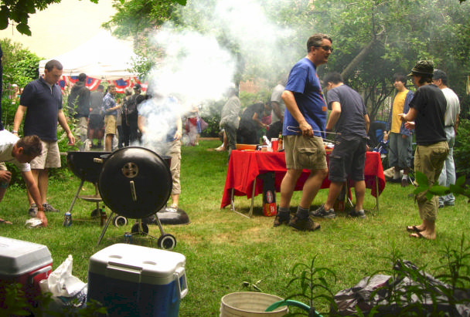 | 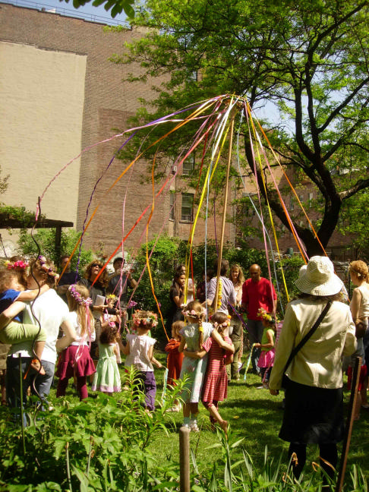
Photo 9: Barbecue du 4 juillet | Photo 10: Maypole celebration

De façon moins régulière, des visites du jardin, centrées autour de thèmes tels que l’observation des oiseaux ou l’identification des mauvaises herbes, sont organisées par des membres du jardin spécialistes (plus ou moins formellement) de l’un ou l’autre sujet. Ils sont annoncés par affichage et tous y sont bienvenus, mais je n’y ai généralement vu que des membres actifs du jardin, sauf dans le cas des activités organisées pour les enfants (chasse aux insectes, par exemple). De même, des événements uniques (mariage ou commémoration d’un membre du jardin) sont organisés pour celles et ceux connaissant les personnes concernées, mais le jardin n’étant pas fermé pour l’occasion, des personnes de passage peuvent également être présentes.
Enfin, une particularité de Clinton, due à sa grande notoriété, à sa taille et à son esthétique, est l’organisation d’événements « privés ». Cela signifie que quiconque peut demander la permission d’utiliser le jardin pour une célébration d’ordre personnel (mariage, baptême, obtention d’un diplôme, etc.), et ces demandes sont de plus en plus nombreuses. Chaque demande doit être approuvée par le comité directeur après justification du demandeur (un certain attachement au jardin doit généralement être explicité), et un membre dudit comité doit être présent lors de ces événements afin d’en assurer le bon développement. De plus, encore une fois, le jardin reste ouvert à son habitude, et du public est donc toujours susceptible d’être présent à proximité. Le comité demande même à ce que, si l’événement privé concerne des enfants, les autres enfants présents dans le jardin soient invités à y participer, afin qu’ils ne se sentent pas exclus.

Liens avec les organisations et les autres Community Gardens

La sécurité financière et institutionnelle dont bénéficie Clinton Community Garden entraîne une indépendance bien plus grande que celle des autres jardins, qui ont davantage besoin des réseaux formels et informels d’information et d’entraide pour survivre. Néanmoins, il n’est pas pour autant entièrement détaché du mouvement, de la communauté d’intérêt, ni des institutions.
D’un point de vue institutionnel, comme nous l’avons vu, le jardin dépend du Parks and Recreation Department, ce qui signifie que le terrain appartient à la ville, qui garantit son usage en tant que jardin. Clinton Community Garden signe donc un contrat avec Green Thumb, agence municipale, ce qui implique l’obéissance à un certain nombre de règles en échange de services (ateliers, fournitures, etc.) dont le jardin profite très peu.
Le jardin est également membre de l’American Community Gardening Association et a donc accès aux ressources (essentiellement de l’ordre d’échange de savoirs et d’informations) fournies par celle-ci. Cependant, la personne active dans ce réseau étant désormais décédée, je ne sais pas si les échanges vont continuer.
Enfin, le jardin est impliqué dans un jumelage informel avec un jardin londonien, Culpeper Community Garden, un jumelage qui ne semble n’avoir impliqué jusqu’à présent que quelques visites de la part de jardiniers londoniens à Clinton, sans réciproque.

Clinton Community Garden est celui des quatre jardins étudiés dans le cadre de ma thèse sur lequel j’ai pu rassembler le plus d’informations, non seulement grâce à l’abondance de sources primaires et secondaires et à l’existence d’archives, mais également grâce à sa taille, au nombre de personnes impliquées, à la structure bien établie que l’on m’a laissée explorer. De plus, de par la complexité de son organisation et de ses divisions physiques et symboliques, ce jardin offre une base privilégiée pour l’étude de cette notion de « community » si présente aux Etats-Unis, et pourtant si mal définie. Les trois autres jardins, plus petits et moins complexes, me serviront de points de comparaison, nécessaire dans la mesure où il existe une très grande variété de Community Gardens à New York, et que Clinton est davantage dans l’exception que dans la norme.

(1984). Awards Given for Aiding City's Open Spaces. New York Times. New York City.

Bartelli, J. (1984). Clinton for $5 an inch. Chelsea Clinton News. New York City.

Boenzi, N. (1978). Brushing Up the Urban Landscape on West 48th Street. New York Times. New York: B1.

Council, T. P. (1998). Covered Ground: A Summary of Eight Contracts for New York City Parks and Public Spaces. New York City: 38.

Cullen, B. (1979). Community Gardens: Planting a Future in the Big Green Apple. The Wisdoms Child New York Guide: 5-6.

English, T. J. (2006). The Westies. New York, N.Y., St. Martin Griffin.

Force, T. N. Y. O. S. T. (1987). Innovations in Open Space Provision and Management. New York City: 106.

Glasser, B. (1984). A Community At Its Best. Clinton Community News. New York City.

Lambert, B. (1994). Hell's Kitchen Hotter With Revivalist Fans. New York Times. New York.

Lawson, L. J. (2005). City Bountiful: A century of community gardening in America. Berkeley, University of California Press.

Reichl, A. J. (1999). Reconstructing Times Square. Lawrence, Kansas, University Press of Kansas.

Strogoff, N. (1984). Inching to Paradise. Chelsea Clinton News. New York City.

Wise, R. and J. Robbins (1961). West Side Story. United States.

Lorsqu’aucune source n’est précisée, les photos ont été prises par moi-même lors de mon travail de terrain.
Voir par exemple l’ouvrage sur les gangs irlandais qui ont régné sur le quartier jusque dans les années 1980, par English, T. J. (2006). The Westies. New York, N.Y., St. Martin Griffin.
« Un des lieux les plus dangereux du continent américain », d’après le Federal Writers’ Project, dans son WPA Guide, cité par Reichl, A. J. (1999). Reconstructing Times Square. Lawrence, Kansas, University Press of Kansas.
Notamment avec la création de la Hell’s Kitchen Neighborhood Association (http://hknanyc.org).
Dans ce jardin, les membres parlent de parcelles et de non de boîtes, car le système de lit surélevé entre quatre planches est loin d’être le plus fréquent. De par son ancienneté et son évolution historique, Clinton est moins formaté que de nombreux jardins, notamment parce qu’il a eu beaucoup moins recours, depuis qu’il est devenu permanent, aux ressources municipales. Nous verrons notamment dans le chapitre III que cela a un impact sur le paysage, mais également sur la question des frontières, de l’équité, et donc sur les conflits entre individus.
http://www.clintoncommunitygarden.org/
http://www.culpeper.org.uk/

